
FICHE D’INFORMATIONS
NE RIEN ECRIRE ICI
Vaccins
Fiche sanitaire
UFOLEP26 – Accueil de loisirs - 2025
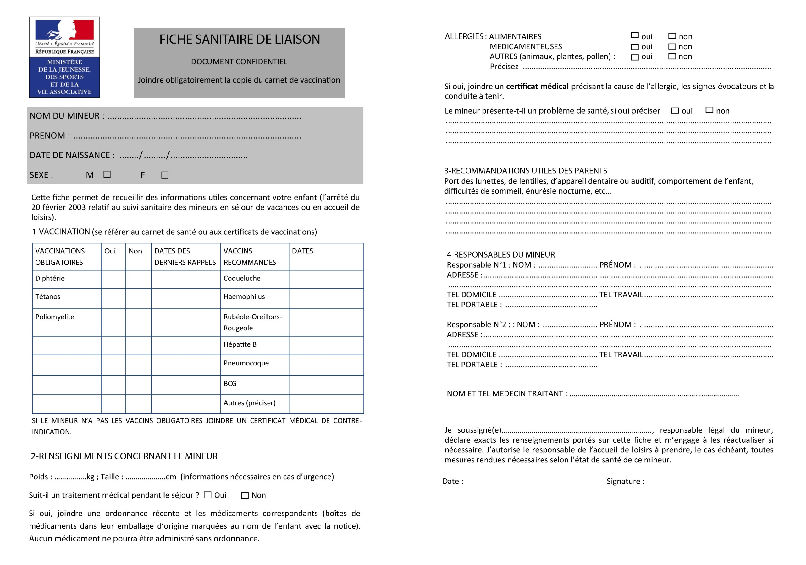
AUTORISATIONS PARENTALES
Je, soussigné, responsable de l’enfant, déclare exacts les renseignements portés sur cette fiche.
AUTORISATION CAF :
J’autorise les personnes habilitées par la CAF au sein de la structure à consulter mes informations (uniquement le quotient familial) sur le portail partenaires CAF (CDAP). En cas de refus merci de fournir une attestation de quotient familial.
Oui Non
AUTORISATION DE TRANSPORTS :
J’autorise le transport de mon enfant en transport collectif urbain, autocar, mini-bus, ou voitures particulières assurées pour le déplacement d’enfants, dans le cadre de sorties / séjours organisées par l’association.
Oui Non
AUTORISATION PHOTO / FILM :
J’autorise l’exposition et / ou la diffusion des photos/films réalisés dans le cadre de l’accueil de loisirs (presse ou support de communication hors réseaux sociaux) sur lesquels apparait mon enfant.
Oui Non
Je reconnais avoir lu(e) et accepté(e) le règlement intérieur
Date ........ / …... / 20 ….. Signature(s) :
Le verso est à remplir obligatoirement

RENSEIGNEMENTS CONCERNANT L’ENFANT
Nom : …………………………………………………………………………...
Prénom : ……………………………………………………………………….
Date de naissance : …………………………………………………………..
Téléphone à appeler en priorité : _ _ / _ _ / _ _ / _ _ / _ _

LES PARENTS
N° allocataire CAF ou MSA (obligatoire) : ……………………….............
Quotient familial : …………...………………………………………………...

REGIME ALIMENTAIRE PARTICULIER oui non
SI OUI : SANS ……………………………………………………………………
Parent 1
Nom : ……………................................
Prénom : ……………..........................
Portable : ……………………………..
Tel travail : …………...........................

Parent 2
Nom : ……………................................
Prénom : ……………..........................
Portable : ……………………………..
Tel travail : …………...........................
Adresse : ………………………………………………………………………...
C.P / Ville : ………………………………………………………………………
E-mail : ……………………….…………………………………………………
Personnes autorisées à venir chercher mon enfant autre que les parents :
Nom Prénom Téléphone
………...……………..………/...……………….…….……… _ _ / _ _ / _ _ /_ _ / _ _
………...…………….………/...………..………….………… _ _ / _ _ / _ _ /_ _ / _ _
………...……………………/...………………...….………… _ _ / _ _ / _ _ /_ _ / _ _

